山东省临沂卫生学校文明创建

工 作 简 报
第12期

临沂卫校文明创建工作领导小组办公室 2021年4月23日

目 录
●【教师队伍建设】
影像专业部师德师风学习与研讨·······················································1
我校参加山东省职业院校医学检验技术专业教学会议·······································2
●【校园文化建设】
春光明媚活力四射，篮球比赛首战告捷山东省临沂卫生学校积极参加市直教育系统篮球赛········4
●【活动阵地建设】
临沂卫校参加临沂市首届人才供需 见面会暨校企合作洽谈会································5
我校举办医校结合共建中职学校心理健康服务体系签约揭牌仪式·····························7
●【业务工作及特色项目】
我校赴海北州职业技术学校考察调研对口帮扶工作········································9
我校刘文芳老师被评为第十批山东省特级教师··········································11

报：临沂市精神文明建设委员会、临沂市教育局
送：学校领导，学校各科室、专业部、教研室

影像专业部师德师风学习与研讨
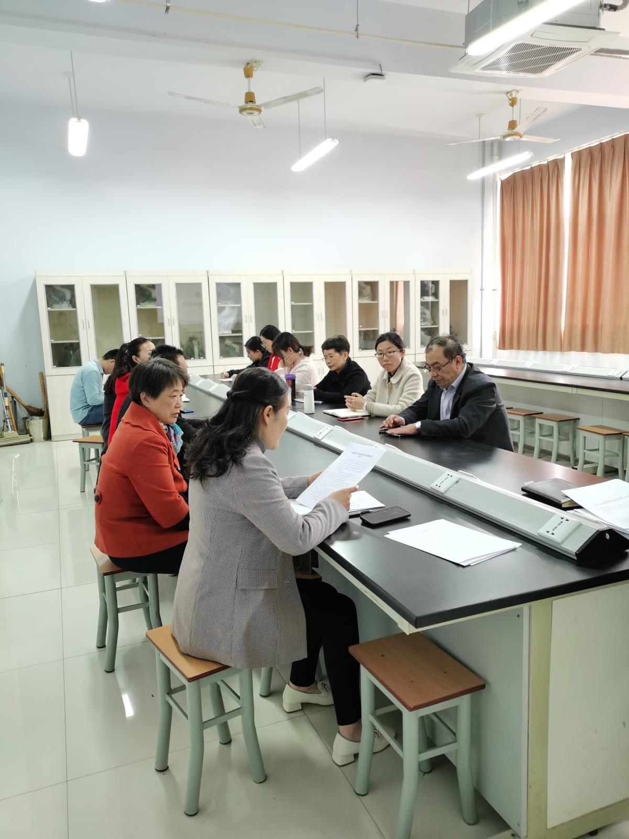
根据市教育局在全市教育系统开展“师德师风建设深化年活动的通知精神”、山东省临沂卫生学校“师德师风建设深化年”实施方案，4月8日下午2:30，影像专业部在南实验楼113实验室，举行了师德师风的学习与研讨。会议由吴宣忠主任主持，专业部全体教师参加。
会议开始，由吴宣忠主任传达了学习文件的通知和要求。接着袁丰老师领学了《中等职业学校教师职业道德规范（试行）》等文件，专业部全体教师进行了讨论，纷纷表示在将来的工作中严格要求自己，深入学习和践行，自觉成为有理想信念、有道德情操、有扎实学识、有仁爱之心的“四有”好老师。（影像专业部供稿）

我校参加山东省职业院校医学检验技术专业教学会议
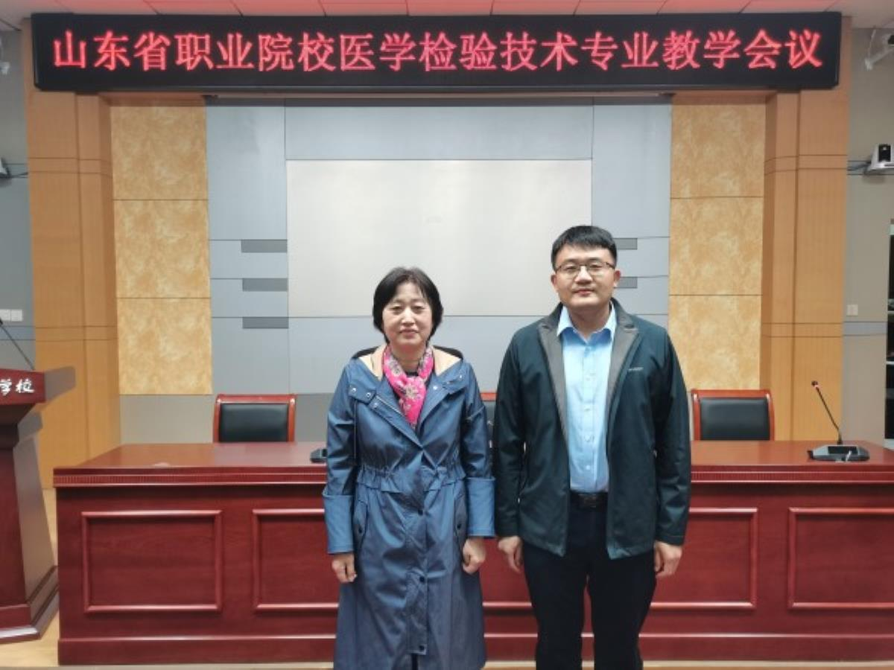
2021年4月9日我校检验专业部厉彦翠主任、于海祥老师于济南市参加了山东省职业院校医学检验技术专业教学会议。此次会议由山东省卫生职业教育教学指导委员会主办，山东省卫生职业教育教学指导委员会医学检验技术分委会和山东医学高等专科学校联合承办。来自全省13所高、中等院校医学检验技术专业负责人、专业带头人、骨干教师和山东省卫生职业教育专业建设指导委员会检验技术类专业分委会委员、2家医学生物电子科技公司技术人员等，共约40人参加了会议。
会上山东医学高等专科学校副校长张纪云教授致辞，山东省卫生职业教育教学指导委员会秘书长、山东医学高等专科学校副校长葛淑兰教授讲话，就有关国家职业教育的新政策、新理念和新要求作了解读和指导。菏泽医学高等专科学校等院校的四位检验专业专家教授先后作了题为2021年全国职业院校医学检验技能竞赛方案解读、2020年全国职业院校医学检验技能竞赛情况总结的专题报告，对2021年山东省职业院校医学检验技能竞赛工作筹备情况作了说明，对开展山东省职业院校医学检验技术专业青年教师课程思政教学比赛工作进行安排。与会成员围绕学生检验技能竞赛、教师课程思政教学比赛事宜进行研讨，经过讨论达成共识。
此次会议作为全省医学检验技术专业校际协作交流平台，促进了各院校之间的教学工作交流，对加强院校合作和产教融合起有力的推动作用，对我校医学检验技术专业技能竞赛工作及日常教学工作具有重要指导作用和借鉴意义。（检验专业部供稿）

春光明媚活力四射，篮球比赛首战告捷
山东省临沂卫生学校积极参加市直教育系统篮球赛
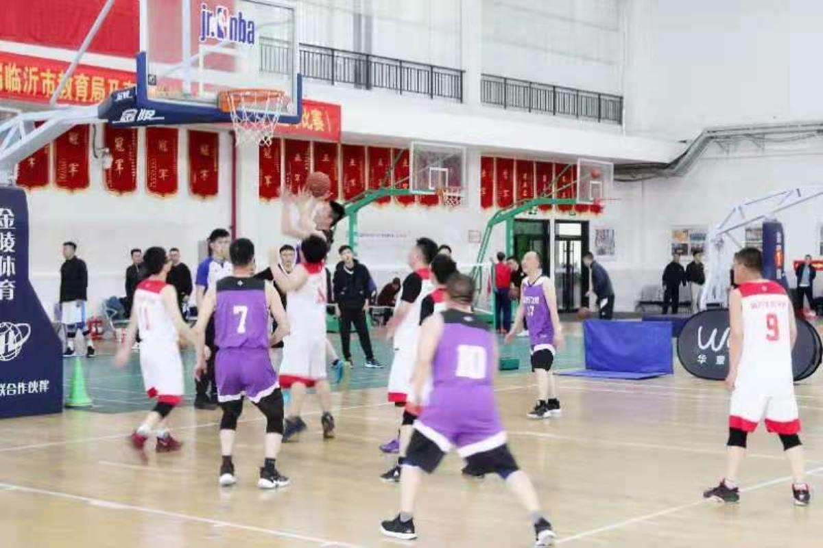
为积极响应建设体育强国号召，落实市教育局运动会安排，丰富我校教职工体育文化生活，2021年4月13日，我校篮球运动队在临沂市第一中学参加市直教育系统篮球比赛。党委书记、团长武军同志亲赴现场指导。
上午七点半，我校篮球运动员和拉拉队在团长武军和领队李学松的带领下来到篮球场，在简单的预热活动、赛前动员后，按照抽签顺序与临沂艺术学校展开第一轮的激烈对抗，由双方学校老师担任计分员。经过一个小时的球场角逐，双方队员你来我往，激烈交锋，黄秀华教练冷静安排战术。在拉拉队的欢呼呐喊中，我校篮球队以41:21的分数取得第一场比赛的胜利，首战告捷。整场比赛高潮不断，跌宕起伏，为我们带来一场别开生面的友谊之赛。
今天的篮球比赛丰富了教职工的文化生活，球员们在球场上碰撞交锋，发扬“友谊第一比赛第二”的体育精神，增进与兄弟学校之间的友谊交流，培养了大家的团体荣誉感和凝聚力，展现了临沂卫校积极向上、斗志昂扬的精神风貌。

临沂卫校参加临沂市首届人才供需 见面会暨校企合作洽谈会
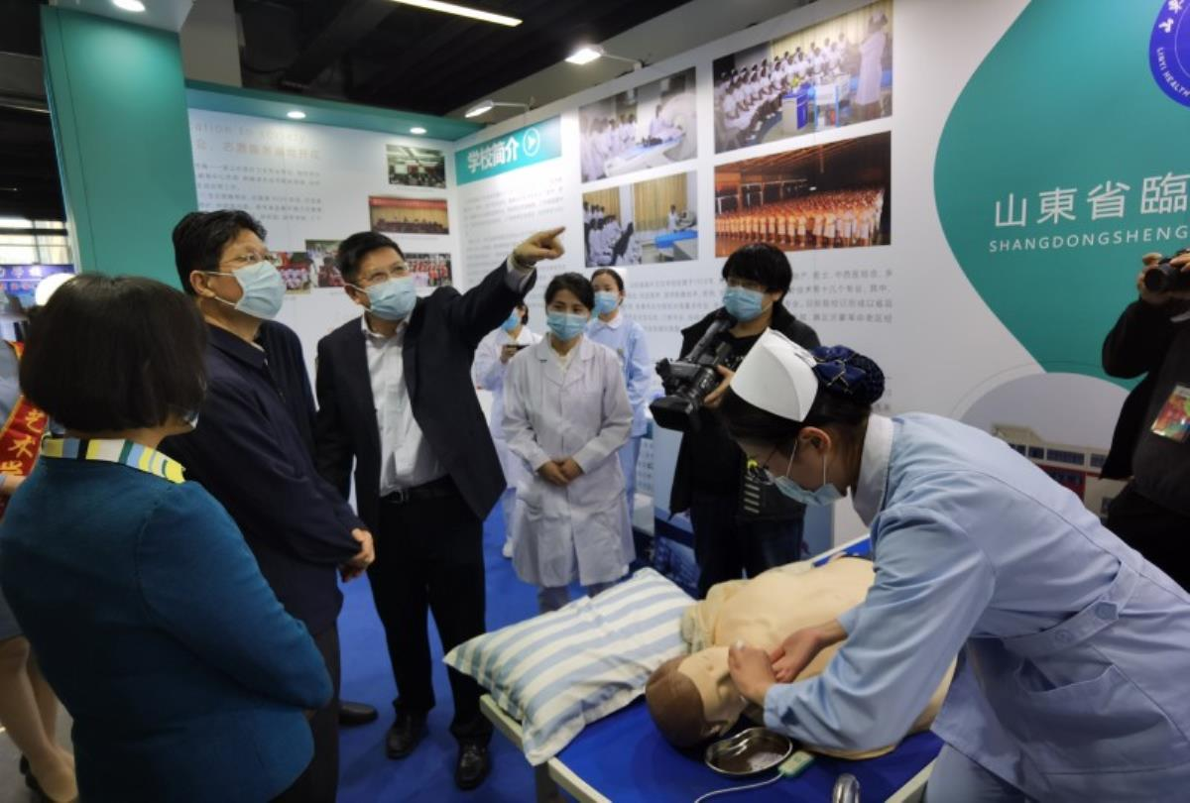
4月9日-11日，由临沂市人民政府主办，市教育局联合市委组织部、市人社局、团市委承办的临沂市首届人才供需见面会暨校企合作洽谈会在临沂人才学术交流中心举行。山东省临沂卫生学校本次洽谈会的展示单位之一应邀出席。学校党委副书记、校长王言超同志，学校党委委员、副校长张钦传同志、护理专业部主任李夫艳同志及招生就业指导办公室、宣传信息科相关工作人员和学生代表参加了本次洽谈会。
学校在会展中心设置的展区全面展示我校在专业特色、办学成就、合作交流、社会服务等方面取得的成绩。参展项目动静结合，除了设置展板，通过文字图片视频介绍各方面办学成果之外，由参加全省护理技能大赛的一等奖选手，现场向领导专家展示了“单人徒手心肺复苏术”、“小儿除颤”及“雾化吸入”等专业项目，学生们严谨流畅的操作受到参会领导和专家的一致肯定。展会期间我校展区人潮涌动，共收到罗欣药业集团、翔宇药业、国药控股医疗管理有限公司、卫康生物集团、绿茵药业等二十余家用人单位的合作意向。收到了良好的宣传效果。
本届人才供需见面会暨校企合作洽谈会以“共筑人生梦想，同绘六强蓝图”为主题，是市委市政府谋划“十四五”战略开局、促进产业转型升级的重要举措，是提质培优建设职业教育创新发展高地的有益探索，是统筹推进产业发展与职教建设同步规划、同步推进、同步共建的首创之举，旨在搭建校企交流合作平台，推动用人单位和各类人才双向交流选择，进一步深化产教融合，助推新旧动能转换和经济社会高质量发展。
市委副书记、市长孟庆斌，市政府副市长张玉兰在教育局等有关部门领导的陪同下到我校展区参观指导，现场了解了学校办学情况，对临沂卫校取得的成绩和学生的现场展示给予了充分肯定。校长王言超对我校的办学成果、特色专业作了简要汇报。（就业办供稿）
我校举办医校结合共建中职学校心理健康服务体系签约揭牌仪式
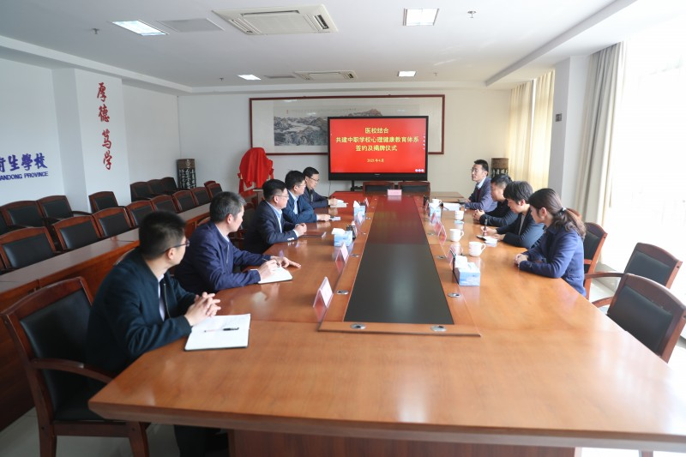
4月15日，山东省临沂卫生学校与临沂市精神卫生中心医校结合共建中职学校心理健康服务体系签约揭牌仪式在三楼会议室隆重举行。市精神卫生中心党委书记鲍玉现，党委委员、院长助理苏颖，临床心理科门诊主任赵松涛，心理宣讲师刘灿，学校党委书记武军，党委副书记、校长王言超，党委委员、副校长张钦传，团委书记褚杰等同志参加仪式。
学校党委书记武军对鲍玉现书记一行表示热烈欢迎，对市精神卫生中心对我校学生心理健康工作给予的大力支持表示衷心感谢。市精神卫生中心党委书记鲍玉现系统的介绍了医校结合共建中职学校心理健康服务体系的设想、思路和意义。双方共同探讨了进一步合作的意向和模式。随后，王言超校长和鲍玉现书记签署了共建体系合作协议，武军书记和鲍玉现书记共同为医校结合中职学校心理健康服务体系共建单位揭牌。
揭牌仪式后，临沂市心理宣讲师刘灿在礼堂为学生作“呵护心灵，健康成长”心理健康讲座。讲座中，刘老师用通俗易懂的语言从青春期的特点、青春期常见的心理问题、心理调适小技巧三个方面为学生们上了一堂生动的心理健康教育课，帮助大家提高了对心理健康的重视程度，增强了大家的心理素质和心理调节能力。通过本次学习，很多同学表示学会了正确对待逆境和失败的方法，明白了尊重他人、相信自己的道理，懂得了在良好的心态中循序渐进的意义。
我校历来重视学生的心理健康工作，长年坚持对学生进行心理普测、开展心理咨询服务等工作。目前，学校共有国家二级心理咨询师2名，三级心理咨询师31名。心理咨询室开通了电话、邮箱、公众号等预约方式，有效的保护了同学隐私、保障了咨询质量。本次活动的举行，为学校的心理健康服务工作提供了更加科学、更加专业的专业保障。（团委供稿）

我校赴海北州职业技术学校考察调研对口帮扶工作
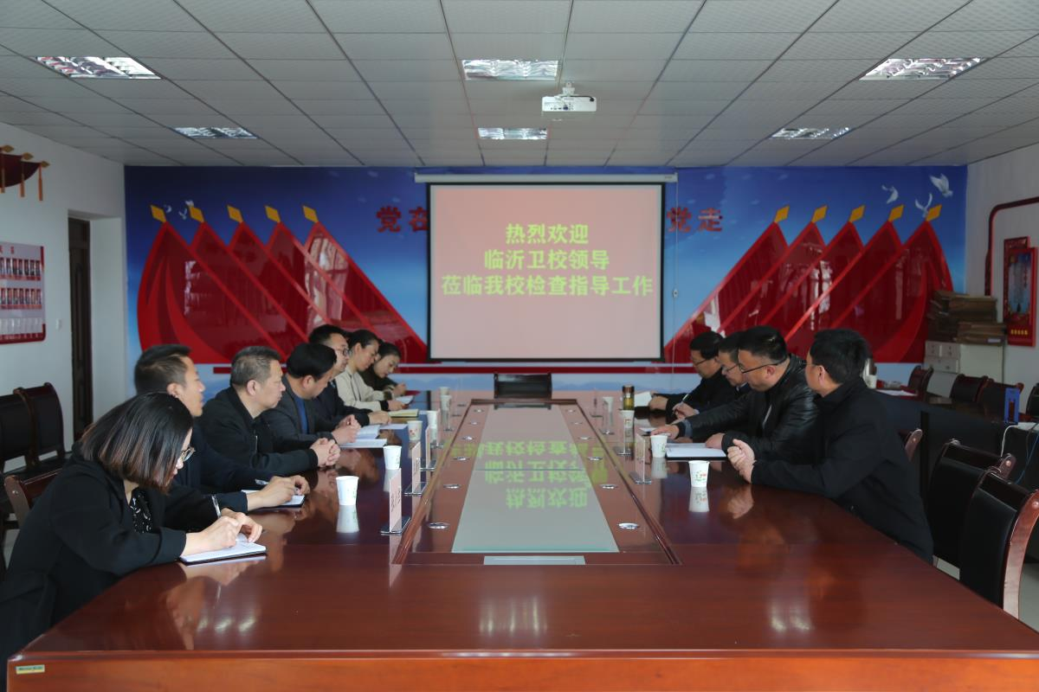
4月6日-10日，纪委书记肖恩松，校长助理、办公室主任庄新华，赴青海海北州职业技术学校考察调研对口帮扶工作并看望支教教师和2017级青海班影像专业实习学生。海北州职业技术学校校长马存雄，山东省对口帮扶支教领队、海北州职业技术学校副校长于月竹，党委副书记王建林等领导陪同考察调研。
在召开的座谈会上，马校长介绍了海北州职业技术学校情况特别是通过对口帮扶工作，在专业建设、教育教学方面有了很大提高，举办了首届康复技能大赛，锻炼了师生的实践技能。医药部、教务科等分别就专业建设、技能大赛等情况作了介绍。随后，肖书记简要介绍了我们学校办学历史、人才培养、专业建设和对口帮扶等工作情况。他指出，对口支援青海省海北州职业技术学校，是山东省为发挥内地师资优势，加快东西部合作，促进西部职业教育快速发展的重要举措，是学校光荣的政治任务，对促进校校共建，融合发展、共同提升具有重要意义。对此，学校高度重视，党委专题研究，制定帮扶方案和计划，双方签订帮扶协议，选派支教教师，双方通过互联互访等方式，搭建起合作交流的平台，推动优质资源共建共享，促进两校康复和护理专业全面、深入交流与合作。马校长对临沂卫校给予海北州教育和人才培养等方面的支持表示感谢，希望在今后的工作中，要进一步加强合作和交流，共同推进学校医药卫生教育事业高质量发展，提高学校的办学水平和人才培养质量。
在马校长等校领导班子的陪同下，参观了学校护理实训中心、康复实训中心、服装实训室、生命科普教育馆等实验实训场所，看望了支教教师和备赛学生。同时，赴青海省人民医院等看望青海班影像专业实习学生，对实习结束后续工作作出安排。（办公室供稿）

我校刘文芳老师被评为第十批山东省特级教师
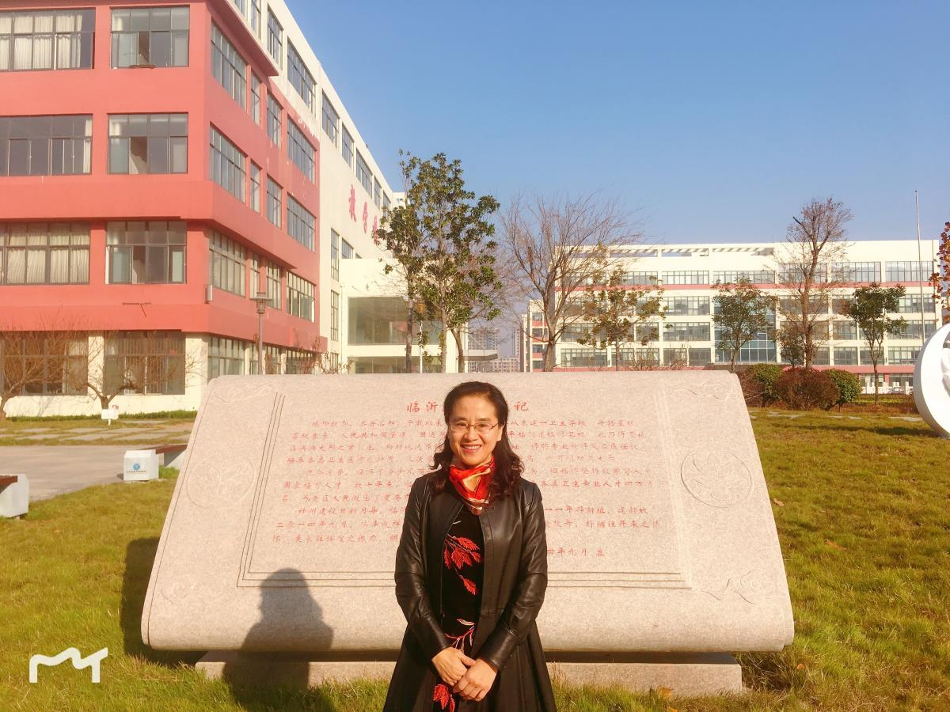
日前，省教育厅公布了第十批山东省特级教师名单，我校检验专业部副主任刘文芳老师被评为第十批山东省特级教师。
刘文芳老师坚守教学一线30多年，先后担任过23个班级的班主任，所带班级多次获省、市级先进班集体、红旗团支部，所带班级学生获“全国最美中职生”、“全国优秀共青团员”等荣誉称号。刘文芳老师先后荣获临沂市优秀教学奖、临沂市教学能手、临沂市卫生计生工作先进个人、优秀共产党员等荣誉称号；2020年，被市教育局评为临沂市最美教师；连续多年被学校评为优秀教师、先进班主任。（人事科供稿）

